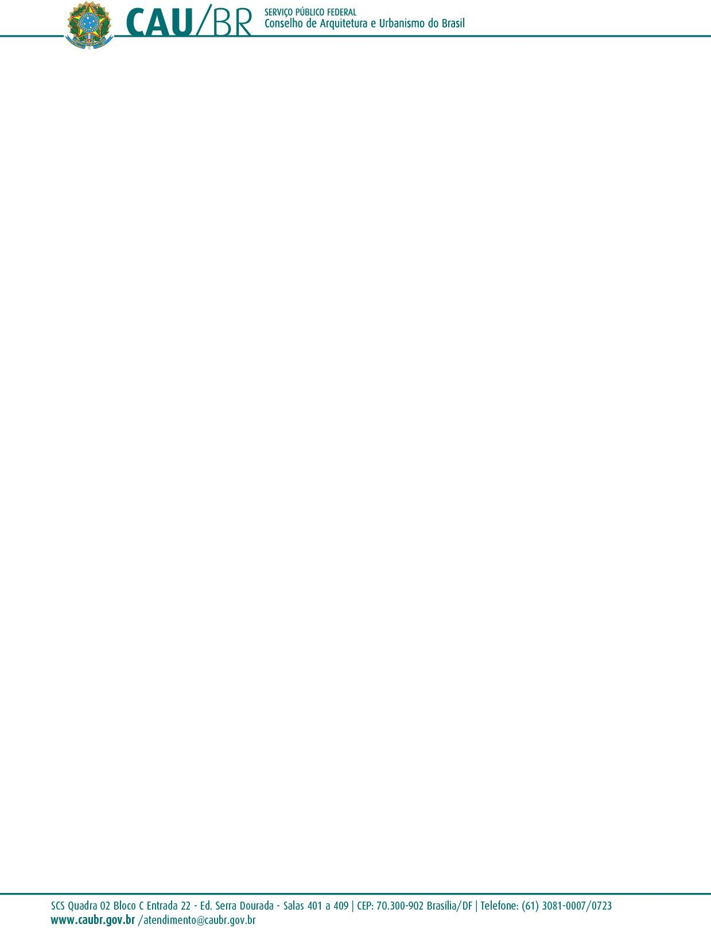

# ATO DECLARATÓRIO N° 6, DE 15 DE DEZEMBRO DE 2014

Declara o endereço da sede do Conselho de Arquitetura e Urbanismo do Brasil (CAU/BR) e dá outras providências.

O Presidente do Conselho de Arquitetura e Urbanismo do Brasil (CAU/BR), no uso das atribuições que lhe conferem o art. 29 da Lei n° 12.378, de 31 de dezembro de 2010, e o art. 70 do Regimento Geral aprovado pela Resolução CAU/BR n° 33, de 6 de setembro de 2012;

# RESOLVE:

Art. 1° Declarar, inclusive para os fins do art. 24, § 2° da Lei n° 12.378, de 31 de dezembro de 2010, que a sede do Conselho de Arquitetura e Urbanismo do Brasil (CAU/BR) tem endereço no Setor Comercial Sul (SCS), Quadra 2, Bloco C, Lote 22, Edifício Serra Dourada, Salas 401 a 409, CEP 70300-902, em Brasília, Distrito Federal.

Art. 2° Este Ato Declaratório entra em vigor nesta data.

Brasília, 15 de dezembro de 2014.

# HAROLDO PINHEIRO VILLAR DE QUEIROZ

Presidente do CAU/BR

(Publicado no Diário Oficial da União, Edição n° 251, Seção 1, de 29 de dezembro de 2014)